**加工产线集控试点应用项目**

**技术方案**

**2020年2月23日**

一、对项目的理解 1

1.1 项目背景 1

1.2 项目目标 1

1.3 本项目的建设重点、难点及应对策略 1

二、项目业务解决方案 4

2.1 业务整体解决方案 4

2.2 业务解决方案架构 5

2.3 模型建立解决方案 7

2.3.1 CPS模型化技术及5C架构 7

2.3.2 云海流模型化解决方案 9

2.4 机器人在产线内的运动控制解决方案 10

2.4.1 三坐标操控解决方案 11

2.4.2 机床操控解决方案 12

2.4.3 货架操控解决方案 14

2.4.4 清洗烘干机操作解决方案 15

2.5 生产准备（产线与MES系统交互）解决方案 15

2.6 RFID绑定解决方案 16

2.7 生产解决方案 17

2.8 货架信息绑定解决方案 17

2.8.1 机器人与其内部货架的交互解决方案 18

2.8.2 机器人与外部货架的交互解决方案 18

2.9 展示界面解决方案 19

2.9.1 制造产线全景图解决方案 19

2.9.2 产线工件加工状态图解决方案 20

2.9.3 系统历史记录查询解决方案 20

三、项目技术解决方案 23

3.1 应用集成建议方案 23

3.2 系统安全设计 24

3.3 系统硬件、网络架构方案 26

四、项目实施方案 26

4.1 项目实施策略以及实施计划 26

4.1.1 项目开发实施策略 26

4.1.2 项目实施计划 27

4.2 项目顾问资源配置方案 28

4.3 项目实施过程中的职责分工 30

4.4 质量管理与风险控制方案 31

4.4.1 可靠性 31

4.4.2 实用性 31

4.4.3 先进性 31

4.4.4 可扩展性 32

4.5 数据准备方案 32

4.6 项目交付内容 32

4.7 客户化开发管理方案 33

4.8 项目变更管理与控制方案 33

五、系统其它要求解决方案 33

5.1 系统安全性解决方案 33

5.2 系统安装及调试解决方案 33

5.3 系统运行与验收解决方案 34

5.4 项目培训与知识转移方案 34

5.5 知识产权解决方案 35

5.6 项目的保密要求 35

5.7 系统运维解决方案 35

# 一、对项目的理解

## 1.1 项目背景

　　随着各种新技术的发展、智能制造政策的推动，传统的装备制造业向符合行业大背景的数字化，网络化，智能化方向发展已成为必然选择。作为典型的小批量多品种的离散型制造企业，物料搬运流转、零件装夹准备等时间在整个生产加工过程中占的比重大，机床的实际利用率不高。在上海烟机开拓非烟业务的过程中，某些行业尤其是航空航天领域需要管控和追溯单个零件的生命周期（单件流），而厂里现有的生产形式和管理模式难以满足这些要求。

## 1.2 项目目标

作为智能制造试点项目,其目标是采用烟机现有的机床、三坐标检测仪、智能移动机器人、智能货架和清洗烘干设备组成智能加工产线，以验证工厂可临时按需求组织生产线的智能制造模式的可行性。

本项目以智能车间为应用领域，探索解决离散制造生产线中存在的设备互联难、产线柔性难、知识传承难 、工厂智能化难等问题，实现车间内多种设备的协同控制，构建柔性生产线和智能车间，实现全流程追溯等相关目标，提高机床等设备的利用率，提升生产加工效率。同时实现高附加值加工件的单件产品加工过程中的全流程可追溯，提高加工质量，降低次品率和生产成本。本项目将为上海烟机积累较多的智能技术，为其智慧工厂的发展及智慧烟厂的开拓打下坚实的基础。

## 1.3 本项目的建设重点、难点及应对策略

该系统软件应能支持由三台五轴加工中心、一台三坐标检测仪、相关数量的机器人、服务器、控制系统、人机界面，以及包含清洗设备、电子围栏在内的相关周边设备,组成的智能车间的柔性生产加工任务，完成以下主要的加工生产、管理调度和设备控制等功能

烟机智能制造试点项目的主要任务是采用软件系统定义三台五轴加工中心，一台三坐标检测仪、一台清洗烘干设备，配合行走式机器人，完成定制化小批量产品的无人化自动加工生产线和单件机加产品的全程质量可追溯。

预计烟机厂使用上图中的场地和场地安排。三坐标监测仪和清洗烘干设备在一个黄色边框区域中，三台加工中心在第二个黄色边框区域中。在场地的侧面，专门安排一个区域作为进料存储区，机器人修整区和出料存储区。

进料存储区和出料存储区建议采用双向货架，可以由工作人员从人行通道放入进料和取走出料，也可以由机器人从机器人通道取走进料和放置出料。

机器人修整区主要用于放置机器人充电桩，更换抓手等工具和零件。并且在机器人暂时停止工作时，停放机器人。

项目中用到的机器人采用人机协作型机器人，可以与人一起工作，不会伤害旁边的人。因此整个项目没有设置围栏。但仍然需要在地面标记出人行通道（图中采用白色标识）和机器人通道（图中采用褐色标识），以防止机器人遭遇过于复杂的情况而出现错误。在人行通道和机器人通道交叉处，机器人如果和行人相遇，机器人会避让行人。人行通道和机器人通道的实际宽度、长度和走向，在经过现场测量后确定。

建议将成品交付区，人工维修区，空底座存放区，报废处理区和毛坯安装存放区也纳入软件管理系统，这样才能做到全程可追溯。目前的场地安排没有包括这些部分，

**管控一体化系统在技术上应达到：**

1. 开放性：系统架构基于CPS架构，满足与上海烟机第三方软件的信息交互要求，为未来的系统扩展奠定基础。
2. 灵活性与可扩展性：可以根据业务发展，扩展设备容量和提升设备性能；具备技术升级、设备更新的灵活性；松耦合设计，具备支持业务功能的扩展、调整与重构的灵活性；具有良好的开发集成环境，能迅速、高效地进行开发。
3. 安全可靠性：系统能可靠、稳定地运行；提供完整的信息管理机制和控制手段；提供系统备份、数据恢复、事故监控等技术措施。

针对本次拟建项目的目标，通群开展深入调研工作，积极了解国内外智能柔性加工产线的现状、所用的核心技术、行业发展趋势等，并对智能加工产线建设过程中所涉及到的各种流程，包括设备流程、管理流程、生产流程，

上海烟机拟选择一个加工产线进行集控试点应用，搭建起制造产线控制系统，管控制造产线内的设备流程、管理流程和生产流程，从而实现自动无人生产。设备流程主要包括机床、三坐标检测仪、清洗烘干设备、货架和移动机器人的管理控制流程；管理流程包括排产流程和人机界面定义的其他展示和操作流程；生产流程分为二大类，即零件生产流程和工位流程。零件生产流程是零件的与生产工艺、检测工艺和生产计划相关的生产流程，一个典型的零件流程包括进入计划队列、等待加工、机器人取件、机床加工、清洗烘干、检验、交付等过程；而工位流程是零件生产过程中在每个工位需要的操作流程等工作。通过制造产线的流程控制，实现零件从运输、上下料到加工、清洗、检测等各工艺环节的自动无人生产。

通群科技对项目中的所有流程进行细致的分析，得出项目建设的重点与难点，并给出相应的应对策略。

本次拟建项目的建设重点是通过移动机器人进行车间内物料的上下料操作，具体来说，移动机器人能够实时响应车间生产调度的指令，根据当前位置和目标位置，自动完成在覆盖制造一部车间范围内的移动，实现车间内所有用托盘流转的零件产品在上下道序之间和送检过程中的上下料操作，提升车间内物料的流转效率，优化生产过程衔接，提高车间整体运营效率和管理水平；提升数字集成能力，力求短期让智能系统投入生产；同时，通过加强研究，完善制度，为烟机乃至烟草行业的数字化转型探索道路。

通群科技的应对策略如上，同时：

1. 采用严格的安全规范，安装多等级的安全系统；
2. 建立详细的加工产线试点集控解决方案，实现本试点项目的全系统智能化集成；
3. 组建高素质实施建设团队，制定详细的实施计划，实现快速高质量系统实施；
4. 方案充分考虑不同业务情况，对各种可能发生的问题进行详细设计，提供详细的问题解决说明和设计文档；
5. 与用户紧密结合开发，让用户了解开发工作的进度、任务、计划、技术和问题，共同协商解决。

综上所述，通群有能力高质量完成本次项目：

1. 在业务上，通群科技深刻理解本次项目的行业现状、用户需求、实用技术、使用环境与运维模式，同时拥有多个相关项目建设经验；
2. 在技术上，具备良好成熟度及可靠性的云海流现场可编程生产阵列，拥有经验丰富的专家、开发团队及科学的质量体系、知识管理领域方法；
3. 在服务上，具有强大实施和服务能力的本地化服务机构，规范的服务体系和快速响应机制以及丰富的项目建设及运维经验。

以上，都将为本次项目建设与后期运维保驾护航，同时为上海烟机数字工厂、数字制造的建设工作以及车间数字化管理工作的推进提供有力保证。

# 二、项目业务解决方案



Fig. 通群科技产品层次及类别

## 2.1 业务整体解决方案

通群科技是致力于采用工业互联网技术，大幅度提高工业产能和柔性的技术型公司。主要的智能产品分为智能设备、智能产线、智能工厂和智能协调这四个层次。其中智能设备部分又分为智能物流、智能机器人、智能仓储和智能控制器四种基本产品。而智能产线部分主要是云海流可编程生产阵列FPMA。经过对项目背景和目标的分析，我们认为采用智能控制器类产品与云海流系统的结合是解决项目问题的合理途径。

采用一系列服务于工业现场的控制平台产品解决本项目的业务需求。智能控制器PIC是一系列用于工业互联网和物联网的可编程智能控制器，可以满足多种工业场合的管控一体化需求，是智能化的工业控制器，采用CPS技术构建，用于支持工业现场的各种生产要素，人、机、料、法、环的模型化以及控制和管理。PIC安装在工业现场，可以适应各种现场需求, 标准型PIC适用于高性价比的场合，可以实现计算能力的扩展、控制设备、管理数据和人机界面等功能。嵌入式PIC是一系列工业控制器，符合工业等级的温度、湿度、冲击、震动、三防等环境要求，可以嵌入在工业设备内部，实现对特殊场合，特殊设备的管控。这些PIC都具有统一的操作系统和编程环境，采用统一的数据管理方式和通讯方式，支持云原生平台。采用IT常用的软件进行编程开发，容易集成和扩展。

在本项目中，采用云海流可编程生产阵列架构产品FPMA.MC-Mesh加工产线管控软件，以及标准型PIC产品既可以满足本项目的要求。FPMA.MC-Mesh作为加工产线管控系统的整体平台，标准型PIC控制器vPIC-XC001与机器人、机床建立连接，带PLC及Profibus的标准型PIC控制器vPIC-XC101三坐标、清洗烘干机建立连接，整体形成智能产线；同时采用云海流的虚拟工位技术，可以实现各子系统的紧密集成，以及与MES系统的集成。

基于云海流系统的智能PIC和智能产线管控系统是数字化车间的基础系统之一，可以实现与车间MES系统的连接，从MES获得工单，执行相应任务，并且将任务状态、报表等信息返回MES系统。

## 2.2 业务解决方案架构

|  |
| --- |
|  |

Fig、云海流数字化车间解决方案架构

上图所示为云海流数字化车间解决方案系统架构中，包括基础执行层、智能执行层、应用管理层、管理服务层4个层次。其中基础执行层为车间的人、机、料、法、环、自动化系统等各种生产要素；应用管理层为车间已有的MES、ERP、WMS、WCS等IT管理系统及数据分析、数据处理、人工智能、人机协同、部门协同等各种车间工厂级应用；管理服务层可以满足更高层次的服务管理、调度管理、监管管理及流通管理等各种跨工厂的需求及应用。

云海流管控一体化系统，位于车间已有的基础执行层和应用管理层之间。云海流系统自身分为两个层次，PIC层和位于其之上的MOM层，共同组成车间的智能执行层。作为云海流数字化车间业务解决系统的智能执行层，该层对上可通过MOM层接入车间原有的管理软件系统，实现对自身数据资产的管理和控制，对下可通过PIC层开发各种虚拟工位，接入车间的各种生产要素，从而实现从智能设备到智能产线、智能车间、智能协同等四个层级数字化应用及解决方案。

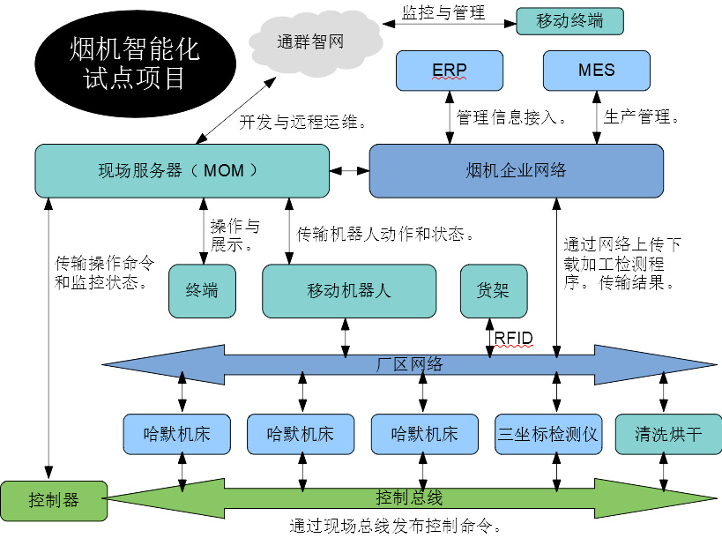PIC层支持控制网络，即南北方向网络，实现实时控制系统、测控系统和人机界面。MOM层是智能制造运营管理层的简称，支持从实时系统到非实时系统的连接，以及非实时系统的扩展。对于缺少管理软件的企业，可以通过增加MOM层APP的方法，增加企业管理软件，也可以增加对外部软件系统的支持。MOM层实现了非实时的网络系统，即东西方向网络。

Fig、加工产线集控试点业务解决方案架构

云海流系统自带的网关是数据网关，企业管理者可以根据实际需要，决定数据出入的许可权限。可以在云海流数据网关之外，另外安装网络安全设备，包括安全网关，防火墙等设施，进一步确保网络和数据资产的安全。由PIC层和MOM层形成的智能执行层，完整地实现了与基础执行层之间的无缝连接，通过PIC层将基础设备封装成为智能设备，为数字化工厂的建立提供基本条件。

所有的智能设备在云海流系统中都可以由多个虚拟工位实现。它们本质上都在同一个现场可编程生产阵列上。它们之间可以互相交换所以需要的信息，包括设备信息（设备编号、设备状态等）、任务信息、工位信息、位置信息、状态信息和配置信息等。

在本试点项目中，采用云海流可编程生产阵列FPMA架构产品中的加工产线管控软件FPMA.MC-Mesh，定制开发各种虚拟工位APP，包括三坐标操控工位、机床连接操控工位、机器人连接操控工位、货架连接操控工位、清洗烘干机操控工位、MES接口工位等，即可满足本项目的业务需求。

虚拟工位是云海流系统的基本概念，云海流的每个APP都称为一个虚拟工位。这些工位分别控制生产线的某个环境，或者监控现场的某地参数，或者通过显示设备显示某些内容，或者采用人机界面让人进行操作。虚拟生产线是通过很多个虚拟工位按照生产线的组织管理方式组成的生产系统。

## 2.3 模型建立解决方案

本项目要求对制造产线系统内的所有元数据、流程和各种动态指令等进行建模，构建起人、机、物、环境、信息等要素相互映射、实时交互、高效协同的集成系统，实现系统内的实时感知、动态控制和深度的信息协同以及资源配置和运行的按需响应和动态优化。

### 2.3.1 CPS模型化技术及5C架构

Fig. 云海流系统架构与CPS技术5C架构映射关系

通群科技主要从事信息物理系统（Cyber-Physical Systems，简称 CPS）在智能制造领域的研发应用，专注于提供数字化车间及智能生产线建设的智能装备、智能控制系统和解决方案。CPS 作为计算进程和物理系统的统一体，是集成计算、通信与控制于一体的下一代智能系统。信息物理系统通过人机交互接口实现和物理系统的交互，使用网络化空间以远程的、可靠的、实时的、安全的、协作的方式操控一个物理实体。 信息物理系统包含了将来无处不在的环境感知、嵌入式计算、网络通信和网络控制等系统工程，使物理系统具有计算、通信、精确控制、远程协作和自治功能。它注重计算资源与物理资源的紧密结合与协调，主要用于一些智能系统上如设备互联、物联传感、智能家居、机器人、智能导航等。

CPS 主要分为五个层次的结构（简称 5C 架构）：

1. 智能连接层（Connection）

从设备及其零部件中获取准确可靠的数据是建立支持 CPS 上层建筑的数据环境基础。这些数据可以是直接通过传感器测量的，或者是从控制器获得的，又或者是从企业管理系统（如 ERP、MES、SCM、CRM 等）中获得数据。此处，需要采用无缝的和无障碍的方法来管理数据获取的过程，采用特定的通信协议，将数据传输到处理器，从而保障数据的质量和全面性。

2. 数据-信息的转换层（Conversion）

必须从数据中获得有意义的信息，因此可以对数据进行特征提取、筛选、分类和优先级排列，保证了数据的可解读性。近年来，前沿技术转向了开发预测性算法，通过运算，赋予设备“自感知（Self-Awareness）”的能力。

3. 网络层（Cyber）

网络层在这个结构中起着中央信息连接的作用。信息从每一台连接的设备中向它推送，从而构成了设备网络。在搜集了大量的信息之后，必须要使用特定的分析技术来从中抽取出额外的信息，从而对每一台设备的状态获得更好的洞察。这些分析技术让设备具有了“自比较（Self-Comparison）”的能力，从而让每一台设备可以与其他设备进行性能上的比较。在另一方面，当前设备的性能和之前设备（历史信息）之间的相似性可以被度量，以预测出设备未来

4. 认知层（Cognition）

CPS 在这一层将综合前两层产生的信息，为用户提供所监控系统的完整信息。这一层 CPS应该提供设备维护的可执行信息：机器总体的性能表现、机器预测的趋势、潜在的故障、故障可能发生的时间、需要进行的维护以及最佳的维护时间。以支持他们做正确的决策。由于每一台设备的状态和比较信息都可以获得，通过将获取的知识正确地展示给专家，所以可以在此基础上对所执行的流程做出优化的决策。

5. 配置层（Configuration）

配置层是来自网络空间对物理空间的反馈，其作用是监管控制，让设备做出自配置和自适应。根据认知层提供的信息，用户或者控制系统将要对设备实体进行干预，使其保持在用户能够接受的性能范围之内，避免非预期的故障停机。这一层是网络空间对实体空间的反馈，是为用户创造价值的关键步骤。

整个 CPS 系统以数据为载体，建立了实体设备的“网络孪生(cyber twin)”。网络孪生能够实时反映实体系统的变化并预测可能发生的后果，警示用户同时主动作用于实体系统，延长使用寿命并且避免非预期的故障停机，实现智能化生产

### 2.3.2 云海流模型化解决方案

云海流平台是按CPS的5C层次所设计的智能化工业互联网系统，虚拟工位作为基本节点，形成对等的智能网络。模型化是云海流系统的核心概念。所有的设备、软件、人、操作、数据等在云海流中都以模型的形式存在。云海流实现了这些模型之间的网络系统，这种以模型为基本单元的网络系统称为智能网络。

FPMA 是一种由 PIC 和“云海流”智能平台所组成的智能产线组织形式，可按需为不同工业要素（人、机、料、法、环）建立虚拟工位，轻易组成智能柔性产线，从而实现工业生产智能化、库存智能化、运维智能化和服务智能化。

云海流是在模型化的基础上建立的智能化工业互联网平台，与传统的自动化平台不同。它采用在开放式的网络结构上实现独立工作流程的方式，采用模型构建虚拟生产线。并采用生产线管控的方法对虚拟生产线实现管理和控制。通过CPS系统的物理世界与信息世界的对应关系，驱动现实世界的设备和生产流程。因此它采用共享的平台外加APP或多个APP的不同组合的方式实现实际的生产、管理、控制、监控系统，由于共享平台和大量已经存在可以复用的APP，从而降低实现系统本身的成本。

虚拟工位是云海流系统的基本概念，云海流的每个APP都称为一个虚拟工位。这些工位分别控制生产线的某个环境，或者监控现场的某地参数，或者通过显示设备显示某些内容，或者采用人机界面让人进行操作。虚拟生产线是通过很多个虚拟工位按照生产线的组织管理方式组成的生产系统。

云海流系统表示为模型树结构，可以在模型树上管理、部署、运行云海流APP。也可以监控每个模型的状态。采用浏览器界面显示分布在云海流云平台上的各种模型的配置和状态，支持图形化观察和建立流程程序，方便非软件人员建立工作流程。

根据上海烟机的需要，可以通过CPS模型化技术即云海流虚拟工位技术建立机床、三坐标检测仪、移动机器人、清洗烘干设备、货架等设备的虚拟工位模型APP,并通过云海流管控系统实现与其的连接。

## 2.4 机器人在产线内的运动控制解决方案

机器人虚拟工位APP负责机器人在产线内的运动控制。云海流产线管控软件系统FPMA.MC-Mesh作为智能产线的管控一体化系统平台，统一指挥调度机器人在产线内的运动，给机器人发送目标位置信息、动作指令信息等，机器人根据自己的当前位置信息，自行确定移动路线，根据管控一体化系统的调度指挥，完成与其它设备的交互。

KUKA KMR移动机器人是一个复杂的系统，包括移动AGV小车和7轴机器人。KMR自身带有支持Java编程的工控机，工控机支持有线网络和无线网络的方式与外部连接。除了自身设备外，KUKA工控机还需要控制摄像头和夹爪等设备。

PIC通过有线网络与KUKA工控机连接，并且通过无线网络连接厂区网络和云海流根系统。通过其他有线网络连接车载的临时缓冲货架、RFID设备和其他车载设备。vPIC本身需要在KMR车载工作，需要采用车载24V电源供电。

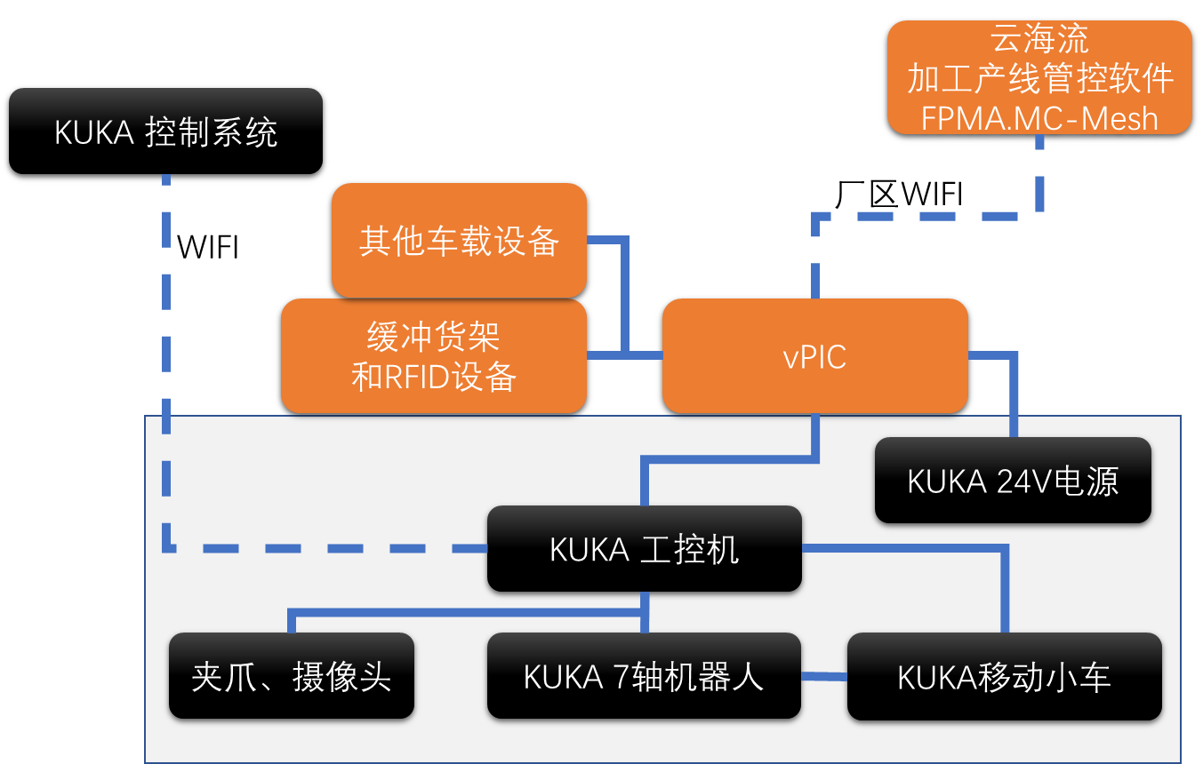

Fig、KUKA移动机器人接入结构图

### 2.4.1 三坐标操控解决方案

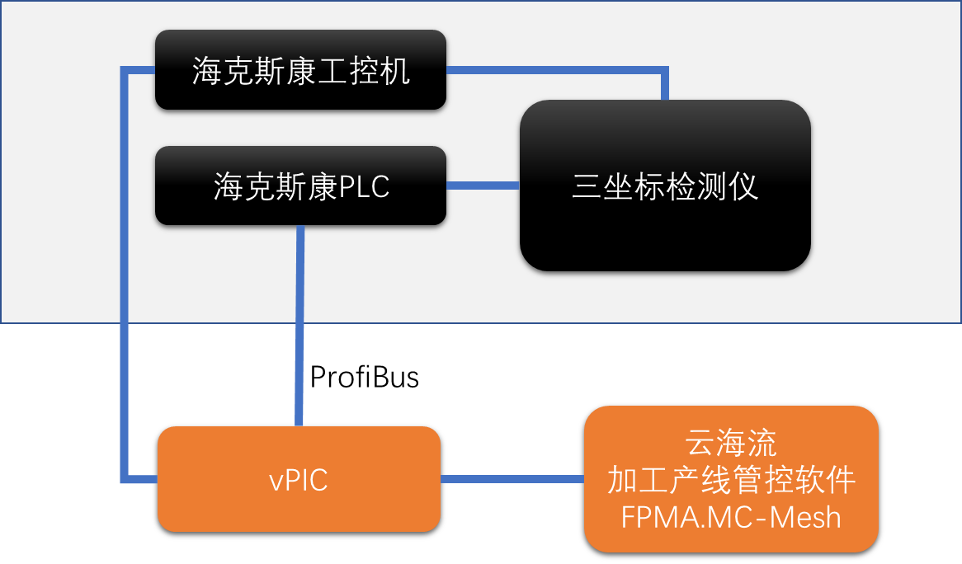

Fig、三坐标接入云海流加工产线管控系统结构图

在云海流产线管控软件FPMA.MC-Mesh的统一指挥调度下，三坐标虚拟工位APP负责完成机器人对三坐标进行上下料的交互操，包括：

1. 下载工件检测软件
2. 在指定位置安装工件
3. 工件位置检查
4. 启动检测程序进行检测
5. 取得检测报告并记录检测结果
6. 控制机器人完成下料
7. 机器人给三坐标检测仪进料的过程包括：
8. 机器人精确位置坐标信息
9. 待测件在三坐标上的安装位置坐标信息
10. 待检测工件的工件号
11. 待检测工件的检测程序及对应的存放位置
12. 待检测工件在机器人内部货架上的工位信息
13. 工件信息是否正确

### 2.4.2 机床操控解决方案

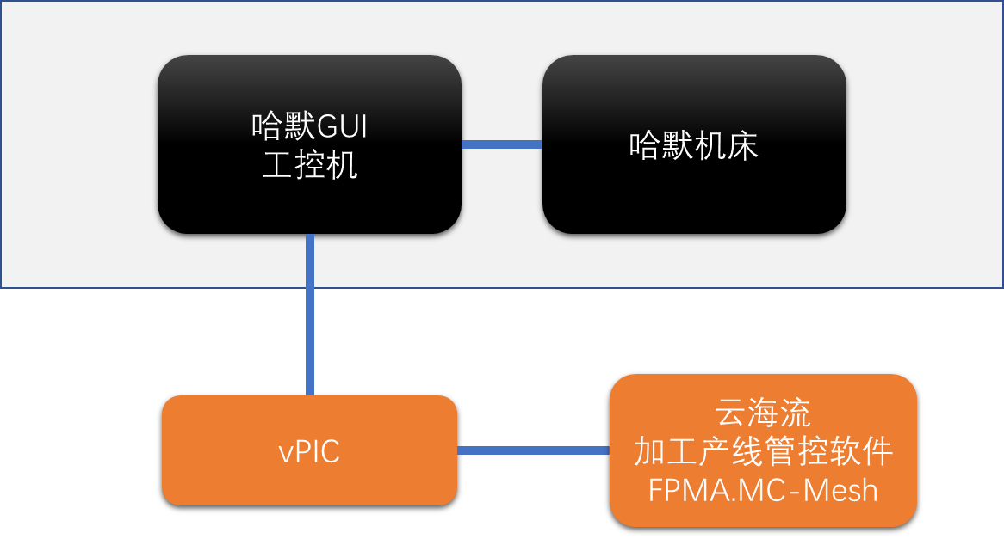

Fig、机床接入云海流加工产线管控系统结构图

在云海流产线管控软件FPMA.MC-Mesh的统一指挥调度下，机床虚拟工位APP负责完成机器人对机床进行的交互操控动作，包括进行上、下料操作、上料完成检查、启动加工程序等任务，这些交互动作包括：

1. 机器人抓取零件底座，安装零件到指定位置
2. 抓取气路接插件，安装气路接插件到指定位置
3. 交换盘通气，打开夹具
4. 机器人安装工件前检查RFID标号
5. 机器人安装工件到交换盘
6. 交换盘断气，夹具夹紧
7. 检查工件位置正确性
8. 检查工件夹紧状态
9. 检查工件与交换盘的气密性
10. 检查发现问题，重新安装或人工检查
11. 检查正常，启动交换进料
12. 机床状态检查，获取机床状态信息（Ready…）
13. 启动机床指定的加工程序，正式进入加工流程
14. 获取加工过程中的反馈信息，包括（。。。）
15. 若获取的反馈信息为工件加工完好，机器人开始进行下料操作

#### 2.4.2.1 机器人给哈默机床进料

机器人到达机床操作工位后，给哈默机床进料的过程由一系列动作组成，包括：

1. 系统精确坐标确定
2. 交换盘气路连接，通气，交换盘接口松开
3. 将指定的临时存放区中的零件放入交换盘，用RFID检验正确性
4. 交换盘气路断气，交换盘夹紧

#### 2.4.2.2 机器人给哈默机床进料结果检查

进料完成后，机器人需检测进料结果，过程包括：

1. 零件安装位置检查
2. 零件安装夹紧力检查
3. 零件底座与交换盘气密性检查
4. 发出检查通过或失败结果

#### 2.4.2.3 机器人启动哈默机床

进料结果检查如果出现问题，就要取下零件，重新安装，如果连续3此安装出现问题，就要报警，让人工进行处理。如果检查通过，则需要启动加工，过程为：

1. 机器人退出机床操作工位
2. 机器人发出进料完成信号
3. 系统下发指定加工程序到机床
4. 系统发出机床工作启动信号

#### 2.4.2.4 机器人从哈默机床出料

机器人给哈默机床出料的过程包括：

1. 系统精确坐标确定
2. 交换盘气路连接，通气，交换盘接口松开
3. 将零件从交换盘取出，用RFID检验正确性，放入指定的临时存放区中
4. 交换盘气路断气，交换盘夹紧

### 2.4.3 货架操控解决方案

Fig、货架及RFID系统接入云海流加工产线管控系统结构图

实现人工或机器人对货架上的物料进行存取操作时，控制系统知晓货架的状态变化情况；展示货架的存储空间信息，包括货架的层数、每层的工位数、每个工位上由于零件变化导致的状态指示变化；展示对货架进行存取操作的对象，即人工操作、机器人操作、或者人机共同操作。

货架虚拟工位APP负责完成实现人工或机器人对货架上的物料的存取操作时，同时安装在货架上的接近传感器可将货架的状态变化情况通过货架PLC传输到vPIC及产线管控系统。这样，管控系统可以实时获取货架的存储空间变化信息，并根据已知的确定信息（括货架的层数、每层的工位数），自动调度指挥机器人对空闲的货架工位进行存取。本系统可以实现即人工操作、机器人操作、或者人机共同操作的需求。

### 2.4.4 清洗烘干机操作解决方案

在云海流产线管控软件FPMA.MC-Mesh的统一指挥调度下，清洗烘干虚拟工位APP负责完成机器人在清洗烘干工位上的交互操控动作，并根据事先设定的清洗烘干程序对完成零件的清洗烘干操作。

~~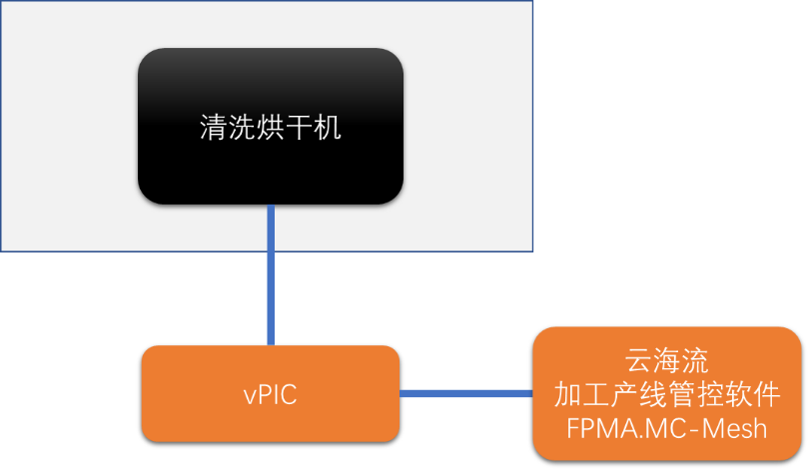~~

Fig、清洗烘干机接入云海流加工产线管控系统结构图

## 2.5 生产准备（产线与MES系统交互）解决方案

排产管理虚拟工位APP负责完成烟机厂已有MES系统与产线管控系统的对接，并根据MES系统的要求，定时将信息反馈汇总给MES系统。

排产管理虚拟工位APP负责工单的承接、分拆、排队和发放。最后将工单分解为单个工件的加工工单，并派发给系统中某个空闲的零件加工虚拟工位。

排产管理虚拟工位APP负责设定工艺流程、加工程序、检验程序等相关工艺要求。在零件加工虚拟工位申请某个资源（加工中心、三坐标、机器人等）没有成功时，也会向排产管理请求进入相应的加工等待队列，等待可以生产时继续生产。

排产管理虚拟工位APP能够根据生产管理的规定，对待加工零件的信息进行齐备性检查，确认信息的正确性与齐备性之后，将代加工零件放入制造产线的代加工货架上；否则，返回错误信息，提示车间操作员进一步完善该信息。当人工确认生产准备完成，进入下一步的RFID绑定操作。

排产管理虚拟工位APP可以根据MES系统的要求，定时将信息反馈汇总给MES系统，这些信息包括：工件信息、订单信息、排产派工信息、加工检测需求信息、工件加工程序文件、工件检测程序文件、清洗时间等。

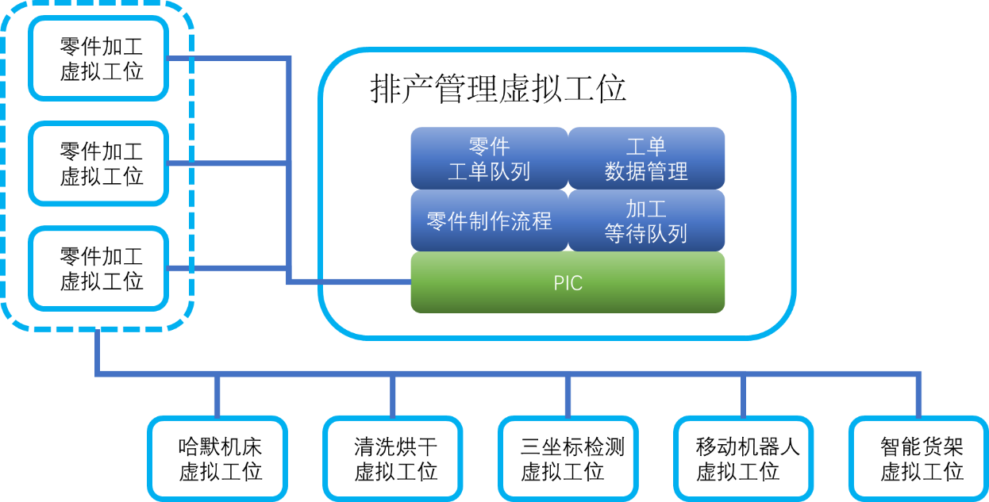

Fig、排产管理虚拟工位

## 2.6 RFID绑定解决方案

货架带有用于有无货物检测的接近传感器和用于RFID标签读写的RFID设备。接近传感器采用PLC系统控制，PLC采用网络与PIC连接。RFID控制器可以控制多个RFID读写头，RFID控制器通过网络与PIC连接。

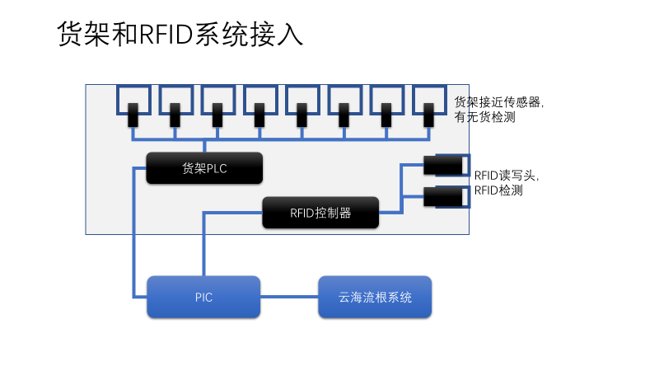

Fig、货架和RFID系统接入结构图

PIC应执行人工上料、机器人下料、机器人上料、机器人下料等操作流程，实现生产状态的全面跟踪。

生产准备确认之后，操作员需将待加工件放置在带有RFID标签的底座上，并用RFID扫码器将工件信息通过RFID绑定，用以完成加工件的全流程追溯。绑定成功之后，操作员将带有RFID标签的底座和工件放置在货架空的货位上。

## 2.7 生产解决方案

智能产线管控系统FPMA.MC-Mesh将根据综合获取的信息，包括系统中所有设备的状态信息（机床、三坐标、清洗烘干等），并根据获取到的MES系统工单信息，根据约定的的排产规则对生产加工任务进行拆解，并根据排产时间、精度等要求调度内部资源完成生产任务。如果无法完成，向MES报警，由人工进行生产任务调整。如果可以完成，则发出调度指令控制机器人在产线内的运动、对设备的操控等，从而完成加工生产流程。

作为智能化产线的大脑，本加工产线自身的管控是至关重要的。本智能产线内部包括数个子系统，子系统可以单独停机，停机分为：故障停机和人为停机。如果需要将全系统停机，则需要主系统停机，主系统停机分为：故障停机、人为停机、急停、维修锁定等。

生产线启动需要在主系统启动整个生产线，将生产线进入准备生产模式，然后输入排产信息进行生产。

生产线停机停机由人工通过系统终端发出，由主系统执行。

生产线急停由人工通过现场急停按钮发出，由主系统执行。现场急停状态解除前，系统不能退出急停状态。

单独操作设备停机按钮或界面，可以引起单设备停机。人工单设备停机或故障单设备停机都可能造成生产计划重排，以避免使用停机的设备。

单设备发生故障，若软件无法自动排除，就会进入单设备故障停机状态。如果故障不严重，则可能会继续生产，但是系统中出现设备故障报警。

生产线中不可绕过的关键设备故障，或其他影响整个生产线运行的严重故障，会引起生产线故障。生产线故障可能引起生产线停机，或生产线继续工作，但是出现故障报警。

## 2.8 货架信息绑定解决方案

货架虚拟工位APP负责货架信息的绑定。当有新零件输入时，需要人工输入零件的名称、编号、机床程序、加工时间、三坐标检测程序、检测时间，清洗时间等信息，系统存储新零件类型，以便于将来自动加工。

货架虚拟工位APP同时完成货架与制造产线控制系统的相关信息交互功能，包括：待加工件放在货架上之后，货架监测系统监测到货架的状态变化，并将该变化后的状态信息发送给制造系统。

### 2.8.1 机器人与其内部货架的交互解决方案

为了完成机器人在制造产线内自动完成物料传送和设备上下料操作，机器人自身的移动平台上带有物料存放区，产线管控系统可以展示由此引起的货架、货位的状态变化。

机器人自身所带的每个存放区均带有RFID读写器和接近开关，当物料放入或离开底座架时，触发接近开关，相应的RFID读写器启动，阅读底座上的RFID器件，得到底座编号和对应的产品编号，上报软件系统。根据产线系统的需要，存放区分为空底座存放区、毛坯存放区、成品交付区、进料存储区，出料存储区和机器人都带有托盘。托盘上带有RFID，二维码和文字标识，可以通过RFID读写器和机器人自带的视觉等方式，得到托盘的编号、位置、功能和状态。根据实时获取的存放区信息、物料的加工状态信息等，产线管控系统控制机器人对物料的存放与拿取工作。

### 2.8.2 机器人与外部货架的交互解决方案

根据每个工单的加工要求，物料在整个产线的位置是实时动态变化的，可以在货架、机器人自身内部货架、三坐标处、机床处、清洗烘干处等任何位置。无论出于任何位置，产线管控系统均能实时获取，同时也可以控制机器人在产线内的调度与运动。因此，完成与任意外部货架的交货。

## 2.9 展示界面解决方案

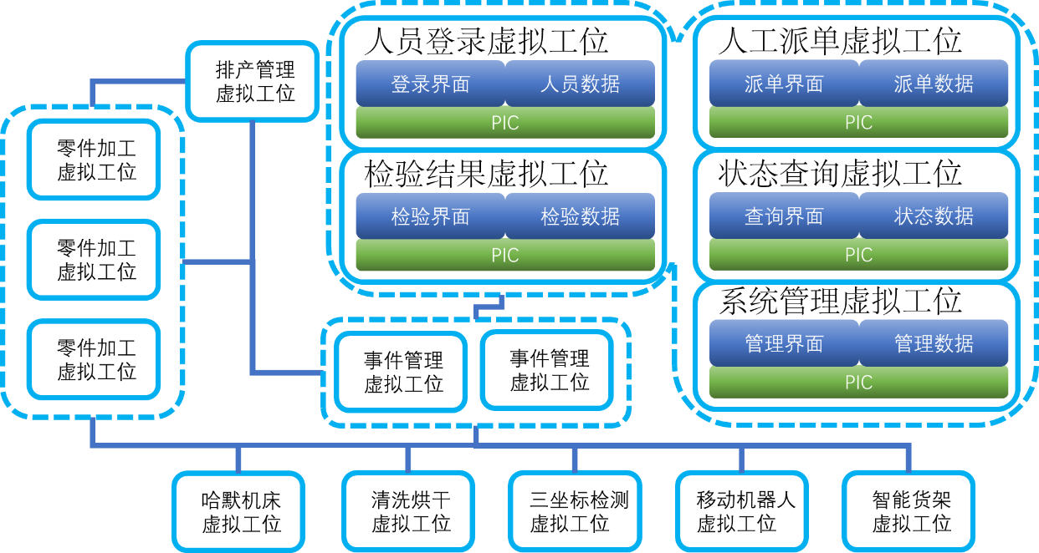

Fig、人机界面虚拟工位

人机界面虚拟工位APP可以完成整个加工产线的展示。人机界面可以分为人员登录虚拟工位、检验结果虚拟工位、人工派单虚拟工位、状态查询虚拟工位、和系统管理虚拟工位、制造产线全景图虚拟工位、产线加工件状态图虚拟工位、系统历史记录查询虚拟工位等多个人机界面。

人员登录虚拟工位用于管理不同的人员，登录后自动转入不同的操作界面。需要查询的人员分类信息由系统管理虚拟工位建立。

检验结果虚拟工位用于显示检验结果。检验结果由每次完成检验后的检验工位记录，进入历史记录。人工派单虚拟工位用于代替MES系统派发工单。并记录工单派发状态。状态查询虚拟工位用于查询各种状态，包括设备状态、工单执行状态、故障状态、资源队列状态、系统运行状态等，并将结果列表显示。系统管理虚拟工位用于建立各种系统信息，包括人员信息，设备上线信息，生产信息等。

### 2.9.1 制造产线全景图解决方案

制造产线全景图虚拟工位展示产线上全部的生产加工设备，亦即机床，三坐标检测仪，原料货架、成品货架、清洗烘干一体机、KUKA KMR iiwa移动式机器人的状态变化信息。

该全景图是智能产线实体在信息世界的孪生体，能够充分表达智能产线的动态变化情况。

该全景图上应能展示移动机器人的运动轨迹、机器人的动作信息、机器人休整充电等相关信息。

### 2.9.2 产线工件加工状态图解决方案

产线工件加工状态虚拟工位APP负责展示进入制造产线的工件的状态，比如加工中、待加工、加工超差、加工OK等。

产线工件加工状态虚拟工位APP同时展示排产任务序列变化，系统按照排产任务的时间先后顺序，用列表的形式展示。每次工件的状态发生变化之后，自动显示。

产线工件加工状态虚拟工位APP按照列表的形式展示排产任务序列变化，每次排产任务序列发生变化，都会记录，并且测算每个任务需要的执行时间，如果不能按照排产要求完成时，输出报警信息。过程包括：输入排产序列、将生产任务分解为操作序列、排列测算任务所需时间，计算排产工期是否可行、不可行条目报警。如果可行，系统记录新的操作顺序，从指定时间开始执行。

产线工件加工状态虚拟工位APP展示进入智能产线的工件的状态，比如加工中、待加工等。

### 2.9.3 系统历史记录查询解决方案

云海流管控系统对于制造产线系统中的相关信息均进行历史记录，包括生产状态与检测结果记录系统中的每个生产状态的变化及其变化的时间，都要记录。三坐标的检测结果也会进行记录，以便于追溯零件生产的全过程信息。原始记录信息是按照系统中所有状态记录的时间先后顺序进行记录的，可以从原始记录信息中分解出与订单相关的信息，与设备相关的信息和与零件相关的信息 。

这些信息包括但不限于如下：

* 人工输入的零件信息
* 零件与底座关联的信息
* 排产信息
* 人工操作信息
* 人工将零件毛坯放到货架的信息
* 机器人检查关联信息
* 机器人取料加工信息
* 机床上料信息
* 机床加工程序信息
* 加工程序更新信息
* 机床操作时间信息
* 机器人出料信息
* 清洗烘干信息
* 三坐标检测程序信息
* 三坐标检测时间信息
* 三坐标检测结果信息
* 机器人放入货架的信息
* 人工取货的时间信息
* 后续人工输入信息
* 加工过程中系统报警信息

云海流事件记录Event Log系统服务是用于接受来自客户端的事件记录信息的服务。

* 事件记录信息可以分为七个等级(NOTSET, DEBUG, INFO, WARNING, ERROR, CRITICAL, EXCEPTION)。
* 事件记录信息可以在人机界面查看，但不能被修改删除。除非拥有管理员权限才能做相应的维护工作。
* 客户端PIC 事件记录信息Provider上可以设置事件记录等级的阀值，如果发出的事件记录信息的级别高于或等于阀值，才会向服务器发出信息，否则不能发出事件记录信息。
* 同时，在客户端PIC和事件记录服务器上都有本地事件文件记录服务，以记录跟踪程序运行的状态和错误信息。
* 本地事件文件记录服务可以设置记录模式（DAILY, WEEKLY, MONTHLY, YEARLY)
* 本地事件文件记录服务可以提供记录文件的清理和归档功能。
* 本地事件文件记录服务的记录文件可以有人机界面的查看功能。

# 三、项目技术解决方案

## 3.1 应用集成建议方案

本项目以通群科技的车间智能产线管控系统FPMA.MC-Mesh软件产品为基础，在云海流可编程生产阵列架构产品系统平台上，集成各种应用系统与虚拟工位(APP)，形成完整的车间加工产线管控系统。采用分割的网络，连接不同的设备和系统，提高系统的安全性与可靠性。

本项目中应用集成的虚拟工位APP主要包括以下，基于云海流的架构，其中的每一部分均可以作为一个独立的APP产品。

* 机床连接工位系统 FPMA.MC-Hermle
* 三坐标连接工位系统 FPMA.MC-Hexagon
* 机器人连接工位系统 FPMA.MC-IIWA
* 清洗烘干机、料架等工位系统 FPMA.MC-Rack

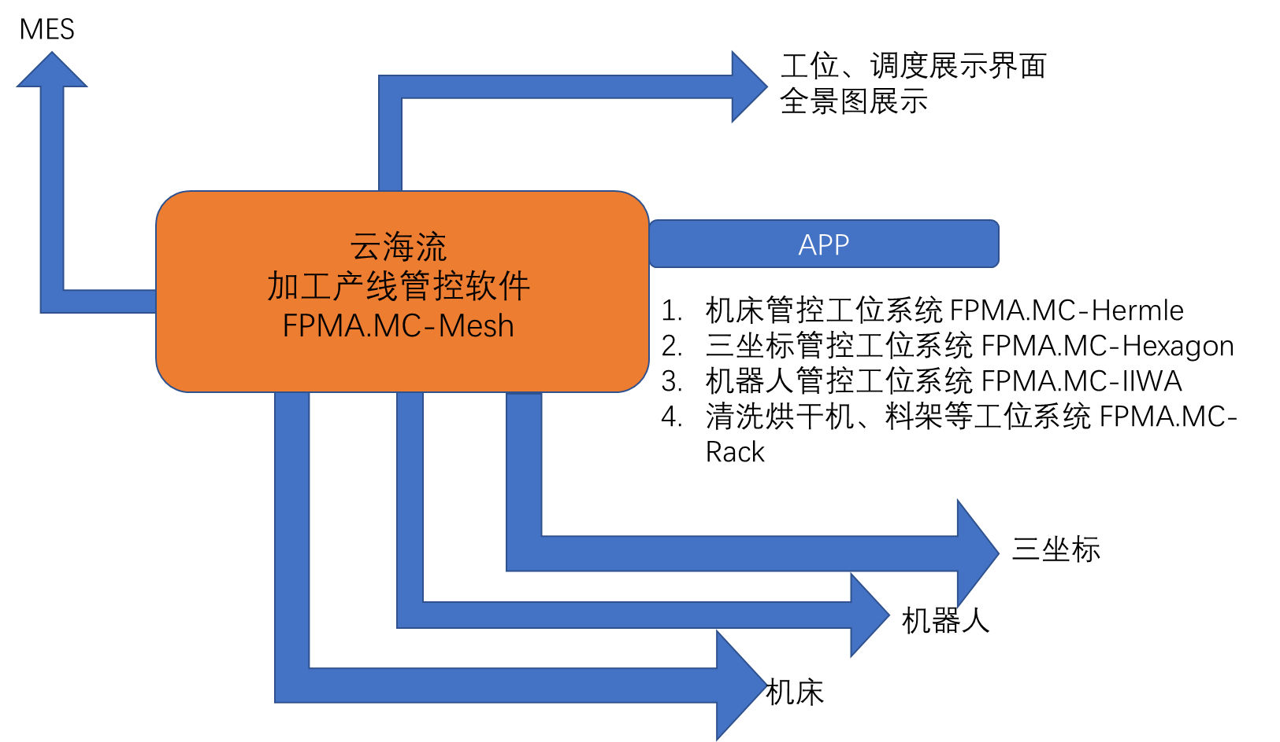

Fig、加工产线应用集成方案

本项目的各种虚拟工位APP的开发和调试可以在云海流工作室wwStudio,云海流系统的可视化环境中进行。wwStudio可视化编程环境提供模型的建立、部署、编程、仿真、调试、监控、配置、删除等多种功能，并且提供人机界面的开发功能。用户可以通过手工编程或图形化编程方式，对模型进行编程和配置。所有的虚拟工位APP模型均部署在云海流的模型树上， 可以查看、修改、创建、删除、配置、运行、编程和停止。APP也是一种模型，所以也是部署在模型树上。

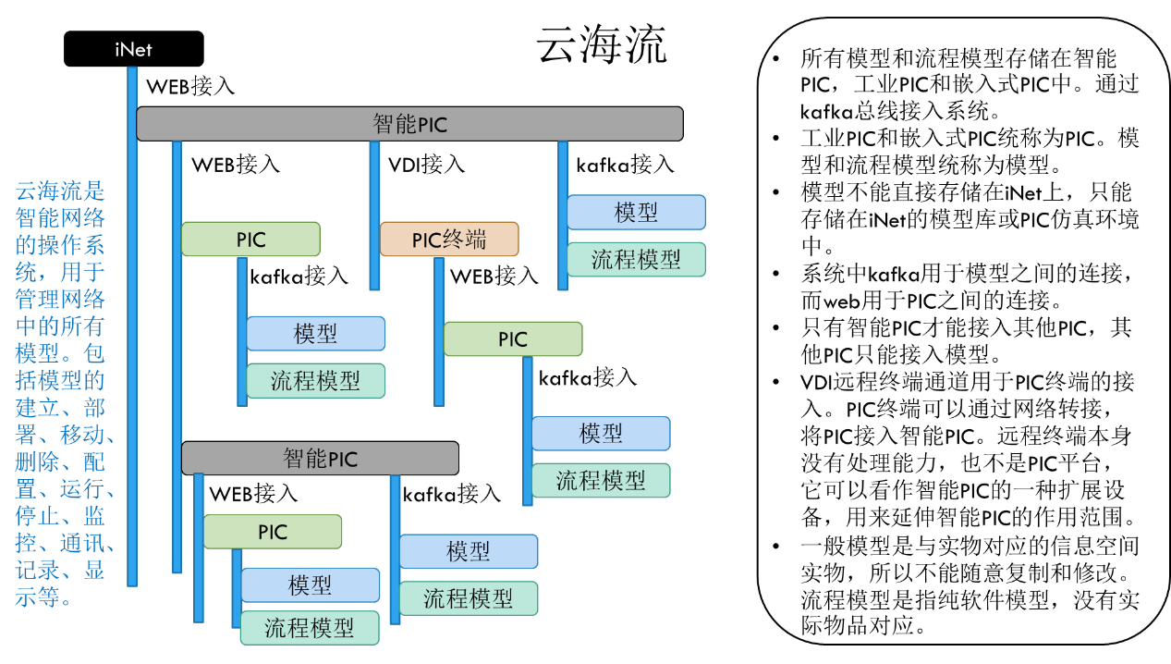

Fig、云海流模型部署结构

## 3.2 系统安全设计

通群科技的云海流CPS系统从架构设计上解耦数据和软件, 设备网络、控制网络、信息网络分别用于实现设备的管控、现场的管控和数据的管控，连通云端和工业现场设备，具备本质的安全性。连接现场和云端的智网PIC为专用的数字化车间管控一体化系统，部署在客户的设备网络上，完成现场的数据采集任务，自身与外界隔离，通过客户专用的私有工业云平台与外界连接，以保证信息及数据的安全性。

通群科技提供的项目系统安全措施列表如下，本项目所属系统安全策略根据用户现场情况，参照公安部等保二级标准制定。

|  |  |  |
| --- | --- | --- |
| 序号 | 条目 | 内容 |
| 1 | 物理位置 | 主要设备位于车间内，一层 |
| 2 | 物理访问 | 主要信息设备位于机柜内，带锁 |
| 3 | 防盗防破坏 | 主要设备全部固定，电缆在管道内 |
| 4 | 放雷击 | 车间内，良好接地 |
| 5 | 防火 | 机柜内温度报警，高隔离度机柜 |
| 6 | 防静电 | 良好接地 |
| 7 | 温湿度 | 机柜内温湿度调节系统 |
| 8 | 电力供应 | 机柜内UPS和电源管理系统 |
| 9 | 电磁防护 | 电磁屏蔽机柜 |
| 10 | 结构安全 | 主网络设备冗余，SDN路由控制 |
| 11 | 边界完整性 | 不接受未知设备接入，网关接入厂区网络 |
| 12 | 访问控制 | 非授权功能不能访问 |
| 13 | 入侵检测 | 边界攻击检测，内部授权检测 |
| 14 | 恶意代码防范 | 数据授权管理，进程运行监测 |
| 15 | 安全审计 | 事件日志，数据所有权管理 |
| 16 | 集中管控 | FPMA集中管控，数据路径、APP部署等 |
| 17 | 网络设备防护 | 用户身份管理，用户授权管理 |
| 18 | 身份鉴别 | 用户名，密码 |
| 19 | 访问控制 | 分角色权限管理 |
| 20 | 安全审计 | 日志管理，事件管理 |
| 21 | 剩余信息保护 | 文件系统加密与释放清除 |
| 22 | 资源控制 | 进程监视 |
| 23 | 数据完整性 | 模型化数据表示与加密 |
| 24 | 数据备份 | 分布式数据管理，外部数据备份与恢复 |

云海流系统采用Ubuntu 18.04兼容的picOS作为操作系统，拥有PIC管理器，可以灵活部署各种基于虚拟工位的业务系统，实现各种业务功能；完成多设备协同运行, 实现数字化产线。

云海流picOS实现硬盘系统加密存储、SDN网络系统、云海流基础管理系统、统一的系统时间管理；支持YHLDB模型化数据存储管理系统，实现模型化数据的存储和管理；支持消息队列和微服务2种基本通讯方式。

## 3.3 系统硬件、网络架构方案

考虑到系统安全、性能和高可获得性方面的要求，本系统硬件架构设计如下：

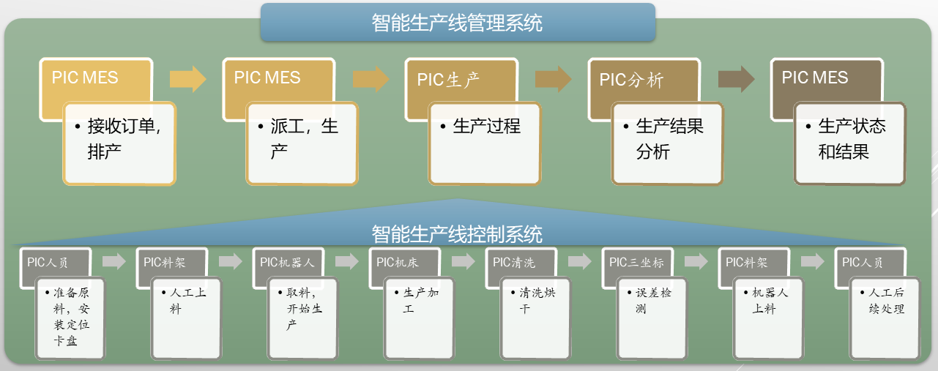Fig、网络架构方案

# 四、项目实施方案

## 4.1 项目实施策略以及实施计划

### 4.1.1 项目开发实施策略

云海流系统需要面对不同的车间需求和不同的生产环境，为了应对这些不确定性，云海流系统是以云平台架构为基础进行设计的，可以定制开发不同的APP满足不同的车间需求，将平台与APP完全分开。

云海流的每个APP完成一个独立的功能，例如操作一台机床，而实际工厂中往往需要多个工艺、制造、管理过程才能完成一个完整的生产流程。云海流采用APP连接解决这个问题。在云海流中，每个APP称为一个虚拟工位，完成一个特定的工作，多个虚拟工位可以联合起来实现完整的生产线。

通过采用软件APP构造生产线的方法，实现用工业方法生产软件的目标。再用这种软件实现机器与机器，人与机器，人与人的协同工作，从而达到实现智能化的目的。最后再通过智能化的方法推动工业的发展。从而实现智能制造的良性循环。下图展示了云海流系统以工业软件生产线的方式开发虚拟工位APP，以减轻软件开发负担，提高软件生产率的开发策略。

本项目采用分虚拟工位的并行开发策略，每个虚拟工位的开发采用敏捷开发方式，列出虚拟工位的功能列表，然后依据功能划分进行快速迭代开发。采用svn软件版本管理和持续集成架构进行系统集成。变更管理发生在每个虚拟工位的功能出现变化时。系统变更时，需对功能描述进行配置审核，以确保系统集成的统一性与完整性。



Fig. 以工业软件生产线的方式开发虚拟工位APP。

### 4.1.2 项目实施计划

本项目采用分步实施的方式，项目分为三个大的阶段，整体将在合同签订之后的18个月内完成最终交验。

* 第一阶段：系统设计与设备采购。

本阶段需完成项目的深度调研和系统整体设计方案与各个子系统的详细设计方案，并完成设备的采购。

* 第二阶段：虚拟工位APP定制开发与集成

本阶段需完成各APP的定制化开发，现场网络等设备的安装部署，与各子系统的集成。

* 第三阶段：现场调试与验收阶段

本阶段需完成所有现场调试工作、系统集成工作、现场测试工作、文档编写工作，完成项目的整体报告和验收工作。

本项目的每个阶段都有文档，这些文档包括：

1. 项目管理文件，包括项目计划，项目变更表和阶段评估报告。阶段评估报告包括了阶段变更、质量管理问题和风险分析。
2. 测试文档，包括各子系统测试文档、各虚拟工位软件功能测试以及系统集成测试，并汇总提交所有测试报告。
3. 验收文档，验收文档分为硬件验收文档、软件验收文档和系统运行验收文档。硬件验收文档包括项目中所有硬件内容和现场施工内容的验收。软件文档包括所有现场需要的虚拟工位的验收。系统验收文档包括系统功能试验和连续运行的结果文档。

## 4.2 项目顾问资源配置方案

本次项目的实施团队即为通群科技成员。本期项目主要成员清单如下：

|  |  |  |  |
| --- | --- | --- | --- |
| 姓名 | 职务 | 项目职责 | 从业经验和项目经历 |
| 杨远辰 | 项目经理 | 按照项目合同确定的目标、范围及交付物制定项目计划、协调项目组任务分配、承担开发任务。  管理项目任务结果及质量。  组织双方项目团队沟通项目并向项目指导小组汇报项目实施进展及结果。 | 毕业于西北工业大学。在校主攻飞行器控制专业，对嵌入式控制系统实现方法有深入的了解。熟悉数学建模方法，并能够通过编写软件解决模型化问题。毕业后进入通信相关企业实习，从事通信终端（RTU/DTU）的调试及开发工作。 |
| 何育伟 | 高级软件工程师 | 虚拟工位APP开发、调试、集成与测试 | 毕业于法国工程师学院，工程师学位。6年软件开发经验；具有知名企业任职经历，作为主要开发人员，全栈参与了企业多个WEB项目。 |
| 盛凯旋 | 软件工程师 | 虚拟工位APP开发、调试、集成与测试 | 哈尔滨工业大学本硕毕业，2016.8-2019.8于南通中远海运川崎从事tribon等工业软件的二次开发。2019.9-至今于上海通群科技从事相关软件开发。 |
| 陈翔 | 机械&软件工程师 | 虚拟工位APP开发、调试、集成与测试 | 船舶与海洋工程专业，上海交通大学硕士学位，华中科技大学工科学位。5年机械设计、有限元建模经验。2年软件开发经验，熟悉常用的数据库，熟悉常用的机器学习算法，负责过机械行业，传媒行业和金融行业的一些软件开发项目，有良好的代码习惯和较强的学习能力。 |
| 陈小雨 | 软件工程师 | 虚拟工位APP开发、调试、集成与测试 | 丰富的python开发经验，项目经验：系统网站的开发维护、数据采集处理、网站架构设计；主流操作系统：Linux、Windows |
| 成隽 | 高级软件工程师 | 虚拟工位APP开发、调试、集成与测试 | 计算机硕士，了解和掌握软件开发从需求分析，计划，设计，实施，测试，文档，到产品递交。对商业领域数据分析相关的数据仓库，数据挖掘， ETL、商业智能项目有深度理解和工作经历；有图像处理，数据挖掘的建模和算法开发相关的学习和工作经历, 涉及使用神经元网络, SVM, Bayesian算法等。 |
| 韩梦洁 | UI工程师 | 系统展示界面设计 | 丰富的UI设计经验，熟悉IOS/安卓/PC端系统视觉设计规范，参与过多项移动端、PC端项目的设计制作并上线；维护公司公众号系统稳定及日常更新；制定公司产品、宣传的UI视觉规范并逐步完善形成规范文档等。 |

## 4.3 项目实施过程中的职责分工

本项目实施过程中，包括如下角色，项目参与人在项目实施过程中的职责分工可以另行具体协商。

* 项目经理：

（1）按照项目合同确定的目标、范围及交付物制定项目计划、协调项目组任务分配、承担开发任务。

（2）管理项目任务结果及质量。

（3）组织双方项目团队沟通项目并向项目指导小组汇报项目实施进展及结果。

* 安装实施人员:负责硬件和网络系统的安装、部署和调试。
* APP开发人员，负责虚拟工位APP开发、调试、集成与测试、用户培训、文档撰写。

甲方的职责分工建议如下：

* 积极参与和组织项目的关键会议和活动；审阅、批准项目计划，审阅项目进度，批准项目成果。
* 负责本项目的需求说明，协调配合烟机内部资源，定义与MES系统的连接接口；
* 参与风险和问题管理，建立问题上报渠道和处理机制，组织分析和提出改进建议并跟踪报告落实情况。
* 按项目计划做好软件、硬件基础保障，总体上保障项目基础支持。

## 4.4 质量管理与风险控制方案

通群科技提供的方案满足项目的其他要求，包括可靠性、实用性、先进性和可扩展性，具体表现如下：

### 4.4.1 可靠性

云海流系统本身是高可靠性的网络系统。可以处理大多数系统问题，保持自身的稳定运行。现场应用的问题大多数出在APP上。由于很多APP是针对工厂的特殊场景定制的，可能具有可靠性疑虑。但是由于APP往往功能比较简单，经过测试的APP也可以表现得很稳定。

### 4.4.2 实用性

针对智能加工产线定制的虚拟工位，定制的控制流程和管理流程，应该是最具有实用性的系统了。通群科技针对本次招标项目的各项要求，选用高性价比的知名品牌硬件产品，结合自身的PIC控制器及虚拟工位相关技术，以高性价比的方式，紧密结合业主的实际业务需求，确保系统的实用性。

### 4.4.3 先进性

本项目的软硬件建设在满足可靠性和实用性的基础之上，采用成熟的技术，兼顾信息技术最新发展动向。云海流的现场可编程生产阵列的思想是具有创新性的体系结构，与当前任何工业互联网结构都有很大差异。解决了互联网系统无法获取工业数据和知识，以及工业系统无法使用IT行业最新技术的难题。是真正推动智能化发展的工业系统。

通群科技为本项目提供的软件在需求分析、设计、开发和部署时均采用先进的管理理念和开发、测试方法，并且在运行时能以灵活的架构不断调整和完善，以适应业主方不断发展的需求。

### 4.4.4 可扩展性

云海流系统可以支持横向和总线扩展，甚至可以扩展成为跨企业的大型系统。具有很强的可伸缩性。用户通过项目的开发培训、实操等自己掌握的虚拟工位开发技术，能够使得用户自己具备扩展系统的能力。云海流固定数量的虚拟工位个数，可以保证扩展后的系统仍然具有很好的性能指标。

## 4.5 数据准备方案

数据准备工作主要存在于MES接口、和设备接口部分。烟机需提供与MES系统连接、与各设备连接所必须的调用接口和数据格式。通群科技也会提供相应的微服务接口和数据格式说明。备份部分需要烟机提供备份服务器的相关接口和存储信息，通群提供备份数据格式。

## 4.6 项目交付内容

|  |  |  |
| --- | --- | --- |
| **序号** | **货物名称** | **功能简述** |
| **1** | RFID智能芯片 | 实现零件的单件可追溯 |
| **2** | 机械零件 | 包括KUKA移动平台与料仓的相关辅助机械零件、移动平台支架 |
| **3** | 控制柜 | 用于放置现场电气设备 |
| **4** | 标准型PIC控制器 | 与机器人、机床建立连接，形成智能产线 |
| **5** | 标准型PIC控制器（带PLC及Profibus） | 与三坐标建立连接，形成智能产线 |
| **6** | 加工产线管控软件 | 云海流可编程生产阵列架构产品 |
| **7** | 机床连接系统（开发） | 机床连接APP开发 |
| **8** | 三坐标连接（开发） | 三坐标连接APP开发 |
| **9** | 机器人连接（开发） | 机器人连接APP开发 |
| **10** | 清洗烘干机、料架等其他接口（开发） | 清洗烘干机、料架等其他接口APP开发 |

## 4.7 客户化开发管理方案

项目的客户化开发大多数体现在虚拟工位中，由于云海流平台的每个虚拟工位都可以独立开发，独立调试，独立部署运行，因此在整个项目实施过程中，可双方可以协商虚拟工位的功能需求。即使在项目完成后，也可以协商更改或添加需求。经过开发培训后，客户也可以自己开发虚拟工位，实现真正的自主性。

## 4.8 项目变更管理与控制方案

如果因某种原因，项目中的某些部分发生变更，通群项目团队将及时与烟机沟通，并提交相应的项目变更文档。

# 五、系统其它要求解决方案

## 5.1 系统安全性解决方案

iPIC和云海流系统安全策略根据用户现场情况，参照公安部等保二级标准制定。详细参见第三章的系统安全设计方案。

## 5.2 系统安装及调试解决方案

智能PIC系统采用隔离的千兆网络分布连接MES系统、办公网络和设备。移动机器人无线网络从设备网络引出。报价参照商务部分。软件云海流平台和虚拟工位均由通群科技开发维护，安装调试。系统测试方案将作为合同附件提供。系统安装前提供安装技术规范。测试方法，测试计划和测试样例在测试开始前提供，测试结束后提供测试报告。

## 5.3 系统运行与验收解决方案

项目分为3个阶段。

* 第一阶段：系统设计与设备采购。

本阶段需完成项目的深度调研和系统整体设计方案与各个子系统的详细设计方案，并完成设备的采购。

* 第二阶段：虚拟工位APP定制开发与集成

本阶段需完成各APP的定制化开发，现场网络等设备的安装部署，与各子系统的集成。

* 第三阶段：现场调试与验收阶段

本阶段需完成所有现场调试工作、系统集成工作、现场测试工作、文档编写工作，完成项目的整体报告和验收工作。

## 5.4 项目培训与知识转移方案

项目的培训根据业主不同层次的培训需求进行组织和实施，包括产品的应用培训，运维培训和二次开发培训三个部分。面向最终操作人员培训在最终的用户现场组织培训。

**培训的具体内容如下：**

* 产品的应用培训：产线管控产品的应用培训，定制开发的虚拟工位APP的应用培训。
* 运维培训: 包括系统报警处理，系统故障分析与处理，系统权限管理等。
* 开发培训: 包括云海流基本API，虚拟工位的基本概念，流程制定，工位编程，生产线组织，人机界面开发，数据管理等内容。

**对受训人员进行实施培训的计划如下：**

项目验收后和项目试运行阶段，三种培训各开展一次。

**培训的方法和策略如下：**

培训以课堂讲解与现场操作相结合的方式进行。培训后受培训人员可以进行实际操作，包括使用操作，运维操作和开发编程操作。接受过开发培训的学员，可以实际开发工厂中需要的工作流程进行实验。对于进行开发培训的学员，要求具有python编程的基础知识。

**对于培训结果的验证方法如下：**

* 应用培训：通过在现场实操的方式保证受训人员能够熟练使用本系统。
* 运维培训：通过模拟系统报警、系统故障等方式来验证受训人员的受训效果。
* 二次开发技术培训：通过让开发人员开发新的调度流程等方式来验证受训效果。

## 5.5 知识产权解决方案

云海流为通群科技自主知识产权产品。不存在任何已知的不合法的情形，也不存在任何已知的与第三方专利权、著作权、商标权或工业设计权相关的任何争议。项目中定制开发的虚拟工位知识产权属双方共有。

## 5.6 项目的保密要求

甲乙双方在项目开发过程中，双方都需要公开很多保密信息。因此双方需要成立联合项目组，双方都需要保证不向项目组以外的人员透露项目信息。项目组人员可以签订专门的保密协议。

## 5.7 系统运维解决方案

通群科技对所提供的产品均提供技术支持和系统维护，技术支持和运行维护方案如下：

1. 服务团队及时到位的相关承诺：服务团队在签订合同后3天内全部到位。
2. 系统初验合格后进入试运行，试运行期为 3 个月，在试运行期间，系统出现问题或故障时，指定有经验的技术人员，到现场进行免费的 7×8 小时的技术支持。
3. 软件自正式运行之日起，提供一年 7×8 小时的技术支持，并对用户所提出的合理、非架构性的修改要求及时响应和提供相应的修改以及系统维护、升级服务。
4. 通群科技设立的维护热线电话为021-68161876、EMAIL为suppprt@tongquntech.com 等，为用户提供 7×24 小时的技术咨询服务。
5. 对所实施的系统和设备的质保期为1年，一年内提供免费维修和配件更换服务，系统应用软件在一年免费维护期内提供免费版本升级与增强。
6. 在质保期内发生任何产品质量问题，通群科技将在收到客户通知后派合格的技术人员到客户现场坐技术服务。
7. 质保期后通群科技将提供有偿售后服务。通群科技的技术支持人员将对出现的问题进行快速的相应，并对问题的严重程度进行有针对性的分析判断，及时反馈处理。
8. 通群科技在服务期内每个月会派有经验的技术人员到客户现场进行一次运行状况检查，并为用户提供一份本季度系统故障统计分析说明。